HC Slovan Louny, z. s.

Oddíl krasobruslení

pořádá

XII. ročník závodu

Lounská bruslička



I. Všeobecná ustanovení

Pořadatel: HC Slovan Louny, z.s.
Datum konání: 8. 1. 2022 (sobota)
Místo konání: Zimní stadion Louny, Cukrovarská zahrada 480, 440 01 Louny
Ředitel závodu: Zdeněk Pýcha
Tel.: 603500377
Sekretář závodu: Jarmila Panenková
Tel.: 721747617
Kancelář závodu: Po celou dobu závodu na zimním stadionu v Lounech
Přihlášky: Jmenovité přihlášky potvrzené ZOJ s uvedením data narození, číslem registrace a přesným uvedením kategorie zašlete nejpozději do 30. 12. 2021 včetně, na adresu lounskabruslicka@seznam.cz. Současně uveďte kontakt (e-mail a telefon), na kterou má být vedena korespondence. Potvrzení o přijetí do závodu bude oznámeno krátkou zprávou.
Startovné: 500 Kč pro všechny kategorie
Startovné bude hrazeno při registraci v den závodu.

Prezentace a losování: Prezentace končí 45 min. před zahájením soutěže příslušné kategorie.
Losování startovního pořadí bude provedeno po uzávěrce přihlášek a zveřejněno současně s časovým rozpisem. Losování proběhne pro všechny kategorie dne 4. 1. 2022 v prostorách MZSL Louny.

Vyhlášení výsledků: Nejpozději 45 minut po ukončení závodu příslušné kategorie mimo ledovou plochu

II. Technická ustanovení:

Předpis: Závodí se podle pravidel krasobruslení platných pro sezónu 2021/2022, ustanovení tohoto rozpisu a pravidel projektu Bruslička pro sezónu 2021/2022.

Hodnocení: Systém OBO
Podmínky účasti: Potvrzení pořadatelem o přijetí do závodu. Předložením registračního průkazu u mezioddílového závodu, případně průkazkou zdravotní pojišťovny pro kategorií Projektu Bruslička.

Účast v soutěži: Závodníci, jejichž účast byla potvrzena pořadatelem. V případě velkého počtu přihlášených závodníků do některé vypsané
kategorie si pořadatel vyhrazuje právo upravit počet soutěžících na 24.
V případě malého počtu přihlášených závodníků (méně jak 3) do některé vypsané kategorie si pořadatel vyhrazuje právo tuto kategorii zrušit.
Hudební doprovod: K dispozici je CD přehrávač. CD musí být zřetelně označeno jménem závodníka, názvem oddílu a kategorií. Vzhledem k častému výskytu chybně vypálených CD doporučuji připravit si rezervní CD po případě flashdisk
Námitky: Lze podat do 15 minut po skončení příslušné části závodu, s vkladem 1000,- Kč. V případě zamítnutí protestu propadá vklad ve prospěch pořadatele.

Upozornění: Po celou dobu závodu bude k dispozici na ZS fotograf a restaurace.

Rozsah závodu:
Klubová soutěž

Přípravka MINI: po 1. 7. 2016 a mladší (od modré čáry k modré)
Stromeček - Buřtíky vpřed - Vozíček na obou nohách (může být i na jedné) - Čáp

Přípravka STŘEDNÍ: 1.7.2014 až 30.6.2016 (viz nákres)
Stromeček - Překládání vpřed 1 kolo po kruhu na libovolnou stranu - Holubička po kruhu - Šourák - Brzda s úklonou.

Přípravka VELKÁ: po 1.7.2011 do 30.6.2014
Stromeček – Buřtíky vpřed - Předkládání vpřed 1 kolo na středovém kruhu na libovolnou stranu - Holubička vpřed po kruhu - Čápová pirueta s úklonou

Přípravka ADULT: do 1.7.2003

Projekt Bruslička

Začátečník Z1
Začátečník Z2
Nováčci mladší C
Nováčci starší C
Žactvo nejmladší B + C
Žactvo mladší B +C
Žactvo B + C
Juniorky C

Náplně programu VJ: https://www.projekt-bruslicka.cz/l/struktura-kategorii-cesky-pohar-poharu-cks-bruslicka-b-c-a-z-sezona-2020-2021/

Předběžný časový rozpis závodu

08.00 – 09.30 Přípravka VELKÁ + STŘEDNÍ + MINI + ADULT 09.30 – 10.30 Začátečník Z1 + Z2
10.30 – 12.00 Nováčci mladší + Nováčci starší
13.00 – 14.00 Žactvo nejmladší B
14.00 – 15.00 Žactvo nejmladší C
15.00 – 16.00 Žactvo mladší B
16.00 – 17.00 Žactvo mladší C
17.00 – 18.00 Žactvo B
18.00 – 19.00 Žactvo C
19.00 – 19.30 Juniorky C

V Lounech, dne 15. 11. 2021 Zdeněk Pýcha
ředitel závodu

Přípravka STŘEDNÍ
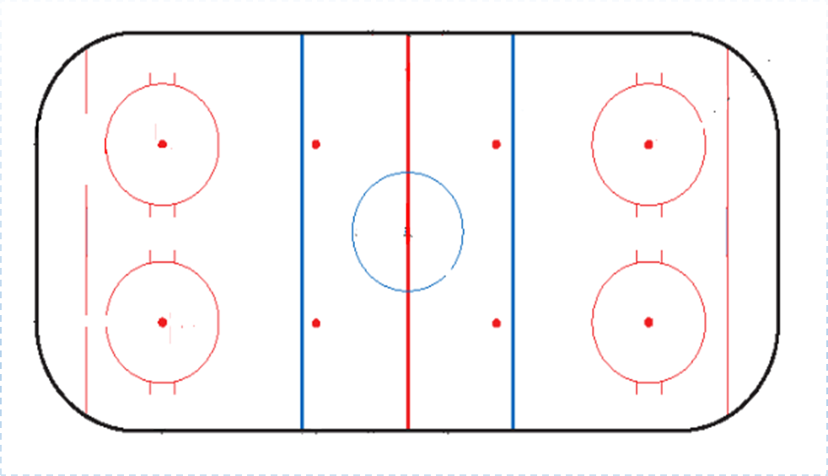
Stromeček
Překládání vpřed
Holubička
Šourák
Brzda s úklonou
Start

Přípravka VELKÁ
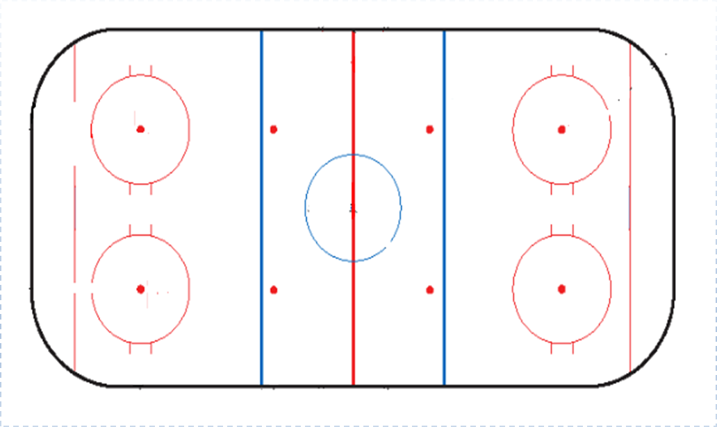
Start
Stromeček
Buřtíky
Překládání vpřed
Holubička
Čápová pirueta
s úklonou

